§10. TẠO TẬP, ĐÓNG MỞ TẬP VÀ KIỂM TRA LỖI

10.1. Hàm creat: Xây dựng tệp mới.
Dạng hàm:
int creat(const char *fname, int amode);
Đối:
Đối thứ nhất là tên tệp,
Đối thứ hai là thuộc tính tập. Các giá trị thường dùng của amode (định nghĩa trong sys/stat.h):
S_IREAD Tệp chỉ đọc. Sau này không thể xoá, sửa, bổ sung.
S_IWRITE Tệp để ghi. Sau này có thể xoá, sửa, bổ sung.
Công dụng: Xây dựng tệp mới có tên cho bởi đối thứ nhất và có thuộc tính cho bởi amode. Trong trường hợp tệp đã tồn tại:
- Nếu tệp để ghi, thì nó bị xoá,
- Nếu tệp chỉ đọc, thì bị lỗi.
Khi có lỗi, hàm trả về -1.
Khi thành công, hàm trả về số hiệu tệp (handle). Số hiệu này có thể dùng trong hàm write để ghi thông tin lên tệp (ngay cả khi amode = S_IREAD). Kiểu ghi được xác định bởi biếnfmode (định nghĩa trong featlla và stdlib.h). Giá trị mặc định của fmode là O_TEXT (kiểu văn bản). Muốn ghi theo kiểu nhị phân thì ta cần xác định lại _fmode (trước khi dùng hàm creat) bằng câu lệnh: fmode=O_BINARY:
Ví dụ về creat: Chương trình sau dùng creat để tạo tập mới và ghi lên đó 5 số nguyên. Tập có thuộc tính chỉ đọc nên nó được bảo vệ. Sau này nếu muốn sửa, ghi bổ sung hay xoá ta cần thay đổi thuộc tính của nó bằng hàm chmod hay chmod.
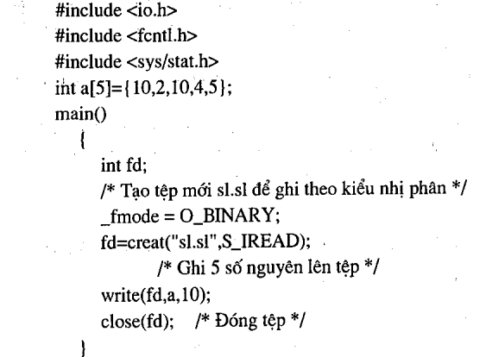

10.2. Hàm creat: Xây dựng tệp mới.
Dạng hàm:
int creat(const char *fname, int attrib);
Đối:
Đối thứ nhất là tên tệp,
Đối thứ hai là thuộc tính tệp. Các giá trị thường dùng của attrib
(định nghĩa trong dos.h): FA_RDONLY Tệp chỉ đọc, không thể xoá hoặc sửa chữa.
FA_ARCH Tệp để ghi.
FA HIDDEN Tệp ẩn, không hiện trong lệnh DIR của DOS.
Chú ý: Giá trị của attrib có thể là một tổ hợp (cónghĩa) của các giá trị trên, ví dụ nếu
Attrib=FA_HIDDEN | FA_ARCH
thì thuộc tính tệp là: ẩn và có thể ghi
Công dụng:
Xây dựng tập mới có tên cho bởi đối thứ nhất và có thuộc tính cho bởi attrih. Trong trường hợp tệp đã tồn tại:
- Nếu tệp để ghi, thì nó bị xoá,
- Nếu tệp chỉ đọc, thì bị lỗi.
Khi có lỗi, hàm trả về -1
Khi thành công, hàm trả về số hiệu tệp (handle). Số hiệu này có thể dùng trong hàm write để ghi thông tin lên tệp (ngay cả khi attrib = FA_RDONLY). Kiểu ghỉ luôn luôn là nhị phân.
Ví dụ về creat: Chương trình sau dùng creat để tạo tệp mới và ghi lên đó 5 số nguyên. Tệp có thuộc tính để ghi nên sau này có thể sửa, ghi bở sung hay xoá.
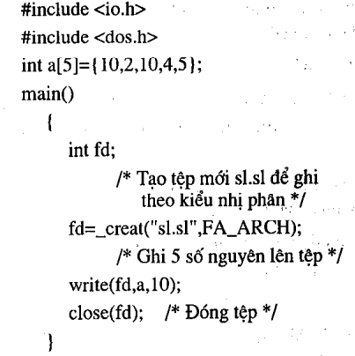

10.3. Hàm open:
Mở tệp đã có hoặc xây dựng tệp mới để đọc ghi
Dạng hàm:
int open(const char *fname, int access, [, unsigned amode]):
Đối:
- Đối thứ nhất fname xác định tên tệp cần mở,
- Đối thứ hai access xác định quyền và kiểu truy nhập, nó có thể nhận từ các giá trị sau (định nghĩa trong fcntl.h)
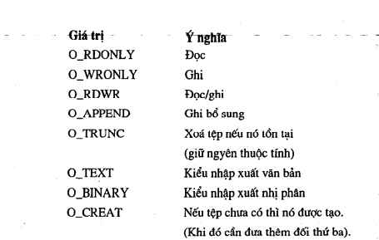
Chú ý 1: Đối thứ hai access có thể là một tổ hợp có nghĩa bất kỳ của các giá trị nêu trên (dùng phép | ), ví dụ
O_WRONLYIO_TRUNCIO_BINARY
Chú ý 2: Nếu trong đối access không mô tả rõ O_TEXT hay O_BINARY thì kiểu truy nhập được xác định theo giá trị của biến_fmode (xem hàm creat)
- Đối thứ ba amode (xem hàm creat) dùng để xác định thuộc tính của tệp mới được tạo, nó thường nhận hai giá trị sau:
S_IREAD Tập chỉ đọc, không thể xoá hoặc sửa chữa.
S_IWRITE Tẹp có thể ghi.
Công dụng:
1. Không có O_CREAT: Mở một tệp đã tồn tại để truy nhập theo cách xác định bởi access. Lỗi xẩy ra khi:
- Tệp không tồn tại.
- Mở để ghi một tệp chỉ đọc.
2. Có O_CREAT: Nếu tệp chưa có thì nó được tạo. Lỗi xẩy ra khi:
- Mở để ghi một tệp chỉ đọc.
Giá trị hàm:
Khi thành công hàm trả về số hiệu tệp, nó sẽ dùng trong các hàm để truy nhập tới tập. Khi có lỗi hàm cho giá trị -1.
Ví dụ về open:
Câu lệnh:
fd=open("sl.sl",O_WRONLYIO_BINARYIO_TRUNCIO_CREAT, S_IWRITE);
sẽ mở tệp sl.sl để ghi theo kiểu nhị phân. Nếu tệp đã tồn tại thì nó bị xóa. Nếu tệp chưa có thì nó được xây dựng.
Câu lệnh:
fd=open("sl.sl",O_RDONLYIO_BINARY);
sẽ mở tệp đã tổn tai sl.sl để đọc theo kiểu nhị phân.

10.4. Hàm open: Mở tệp đã tồn tại để đọc ghi.
Dạng hàm:
int open(const char *fname, int oflag);
Đối:
- Đối thứ nhất fname xác định tên tệp cần mở,
- Đối thứ hai oflags xác định quyền và kiểu truy nhập, nó có ý nghĩa như đối access trong hàm open, ngoại trừ 2 điểm sau: kiểu mặc định là O_BINARY (chứ không phải O_TEXT) và phương án O_CREAT không có tác dụng tạo tệp mới.
Công dụng: Mở một tẹp đã tồn tại để truy nhập theo cách xác định bởi oflags. Lỗi xảy ra khi:
- Tệp không tồn tại.
- Mở để ghi một tệp chỉ đọc.
Giá trị hàm:
Khi thành công hàm trả về số hiệu tệp, nó sẽ dùng trong các hàm để truy nhập tới tệp. Khi có lỗi hàm cho giá trị -1.
Ví dụ về open:
Câu lệnh:
fd=_open("sl sl",O_WRONLYIO_TRUNC):
Câu lệnh:
sẽ mở và xoá tệp sl.si (đã tồn tại) để ghi lại từ đầu (theo kiểu nhị phân).
fd_open("sl.sl",O_RDONLY);
sẽ mở tệp đã tổn tại sl.sẽ để đọc theo kiểu nhị phân.

10.5. Các hàm close và close: đóng tệp.
Dạng hàm:
int close(int fd); int close(int fd),
Đối:
fd là số hiệu tệp nhận được trong các hàm creat, creat open và _open.
Công dụng: Đông tệp có số hiệu tả. Số hiệu là được giải phóng và nó có thể dùng cho tập khác.
Khi thành công hàm trả về số 0. Khi có tới hàm cho -1.
14

10.6. Hàm chmod: thay đổi thuộc tính tệp.
Dạng hàm:
int chmod(const char *fname, int amode);
Đối:
Đối fname xác định tên tệp cần đổi thuộc tỉnh, Đối aodme cho thuộc tín mới của tệp. Các giá trị của amode ở đây giống như amode trong hàm creat: S_IREAD Tẹp chỉ đọc, S_WRITE Tệp để ghi.
Công dụng: Đổi thuộc tính tệp fname theo amode.
Hàm cho giá trị 0 nếu thành công và 1 nếu có lỗi

10.7. Hàm chmod: Nhận hay đổi thuộc tính tệp theo kiểu DOS.
Dạng hàm:
int_chmod(const char *fname, int func [,int attrib]),
Đối:
Đôi fname xác định tên tệp cần nhận hay đối thuộc tỉnh.
Nếu func = 0, hàm cho biết thuộc tính của tệp, và không cần dùng đối thứ ba.
Nếu func = 1, thay đổi thuộc tính, dùng đối attrib để xác định thuộc tính mới. Các giá trị của attrib ở đây giống như attrib trong_creat:
FA RDONLY Tệp chỉ đọc,
FA_ARCH Tẹp để ghi.
FA_HIDDEN Tệp ẩn.
Công dụng: Chổ biết thuộc tính của tệp fname (func=0) hoặc đổi thuộc tính tập theo attrib (func=1).
Hàm cho giá trị 0 nếu thành công và -1 nếu có lỗi.

10.8.Hàm perror: thông báo lỗi hệ thống.
(Hàm này đã trình bầy trong §3.7)
Dạng hàm:
#include <stdio.h>
void perror(const char *s);
Đối:
s là con trỏ trỏ tới một chuỗi ký tự.
Công dụng: Hàm in chuỗi s và thông báo lỗi.

